Сроки выполнения: 13 апреля – 17 апреля

Познавательное развитие (окружающий мир)
Задание
Познакомьте ребенка с писателем Корнеем Ивановичем Чуковским – покажите его портрет и расскажите немного о нём. Объясните, что стихи пишут поэты, сказки и рассказы – писатели.
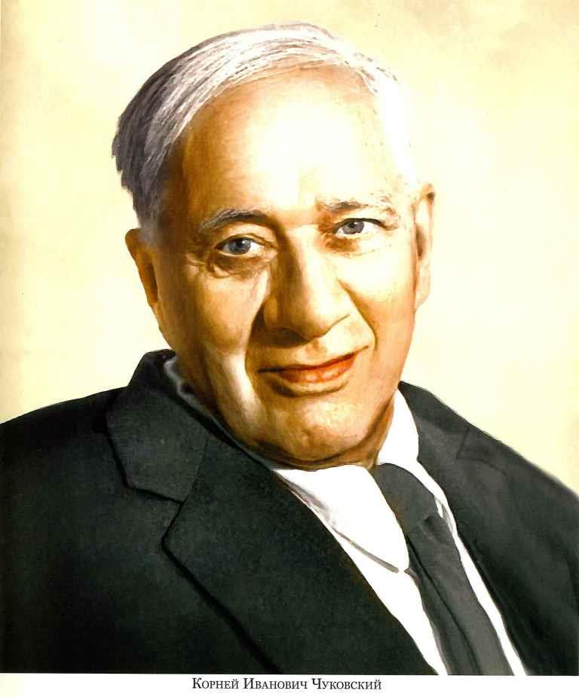
Корней Иванович Чуковский (настоящее имя – Николай Васильевич Корнейчуков) – знаменитый детский писатель, поэт, публицист, журналист, литературный критик и переводчик. Автор знаменитого “Мойдодыра”, “Айболита” и “Мухи – Цокотухи”, “От двух до пяти”.
Вначале Чуковский работал журналистом, с 1901 года писал статьи для “Одесских новостей”. Выучив самостоятельно английский язык, Николай получил работу корреспондента в Лондоне – писал для “Одесских новостей”.
Чуковский начал писать для детей довольно поздно, уже когда был знаменитым литературоведом и критиком. В 1916 – он издал первый сборник для маленьких читателей под названием “Елка”. Позже – в 1923 – из-под его пера появляются на свет “Мойдодыр” и “Тараканище”, с кратким содержанием которых, наверное, знакомы все дети на постсоветском пространстве.
Прочитайте несколько произведений С.Я. Маршака, например,
1. Тараканище
2. Краденое солнце
3. Мойдодыр
4. Телефон
5. Муха-Цокотуха
6. Айболит
7. Чудо-дерево
8. Бармалей
9. Путаница
10. Топтыгин и лиса
11. Храбрецы
12. Федорино горе

Развитие речи
Задание 1
Прочитать рассказ В. Бианки «Лесные домишки». Поговорить с детьми о содержании рассказа.

Задание 2
1. Тема: Буквы Ч ч, обозначающие мягкий согласный звук(Ч*). Ударение в словах. Работа со слогами.
Цель: Сформировать представление о звуке (Ч*), как о мягком согласном. Познакомить с графическим образом буквы «Ч». Развивать фонематический
слух, учить читать по стрелке. Способствовать формированию правильного плавного чтения.
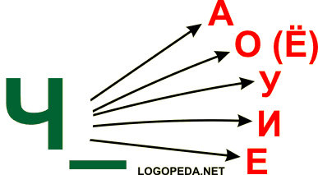

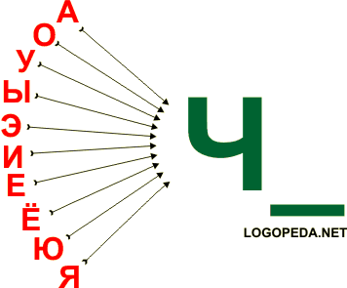
2. Буквы Ц ц, обозначающие твердый звук (Ц). Составление слогов.
Цель: Познакомить с новыми буквами и звуками (Ц) — всегда твердым и глухим, формировать навыки чтения. Обобщать знания о твердых и мягких согласных звуках. Способствовать развитию фонематического слуха и связной речи.

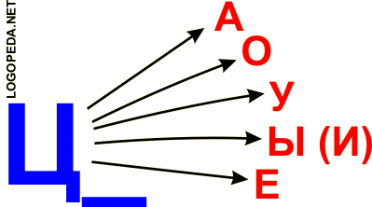

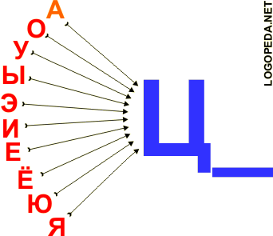
Формирование элементарных математических представлений
(математика)
Задание 1
Дайте ребенку мерку (шнурок, линейка или нитка), и предложите
измерить длину стола, шкафа, дивана и т. д, считая количества мерок.
Спросите, что длиннее, а что короче.
Задание 2
Назови соседей чисел
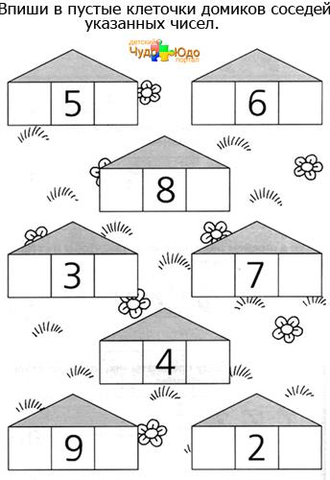

Задание 3
Реши пример: попросите ребенка решить примеры
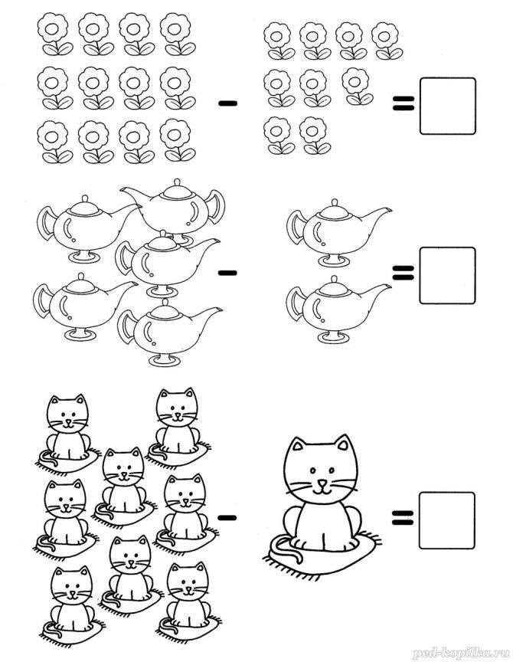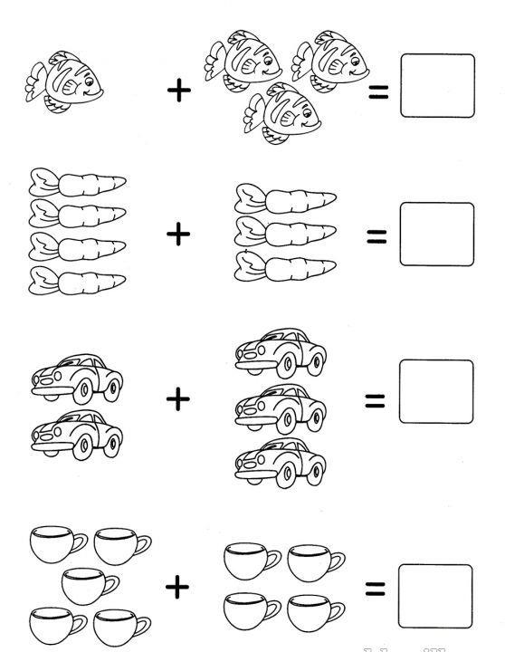
Задание 4
Ориентировка на листке бумаги. Дайте ребенку листок в клеточку и
карандаш и четка, не торопясь, называете количество клеток и в какую
сторону нужно рисовать.
- Отступи 3 клеточки слева, 10 клеток сверху, ставь точку и начинаем рисовать

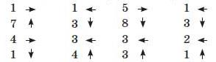

Задание 5
Дни недели. Попросите ребенка назвать дни недели и задайте
следующие вопросы:
- Какой день недели 1-й (3-й, 5-й) по счету?:
- Сегодня пятница. Какой день будет завтра?
- Четверг – какой день по счету?
- Какой день недели будет после вторника?
- Какой день между четвергом и вторником?
- Сколько всего дней в неделе?

Задание 6

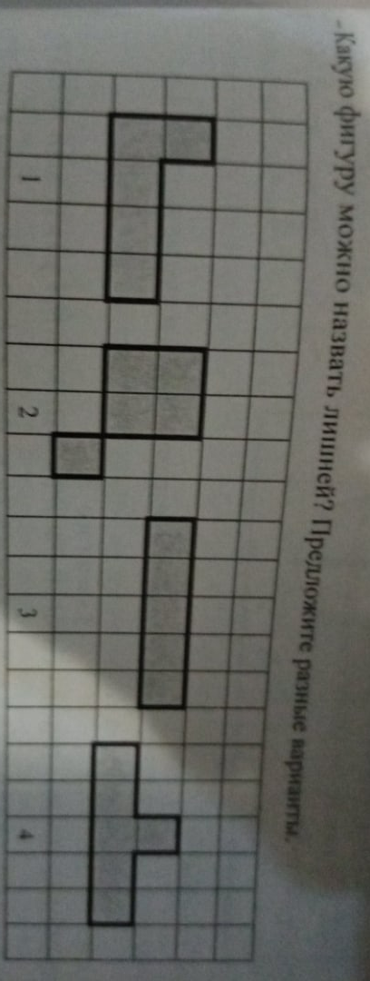
Задание 7
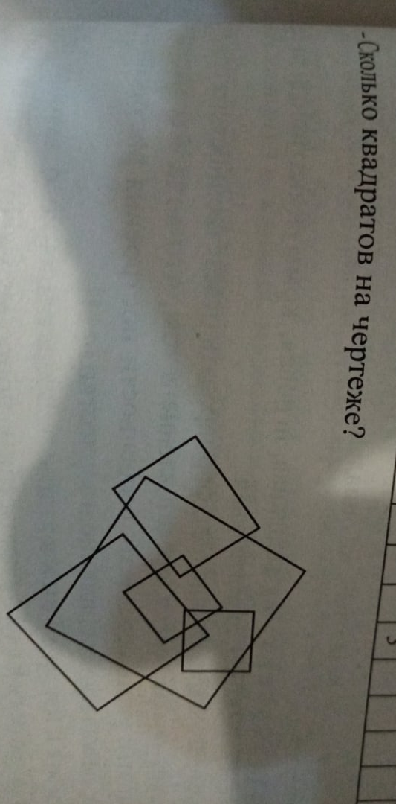

Задание 8
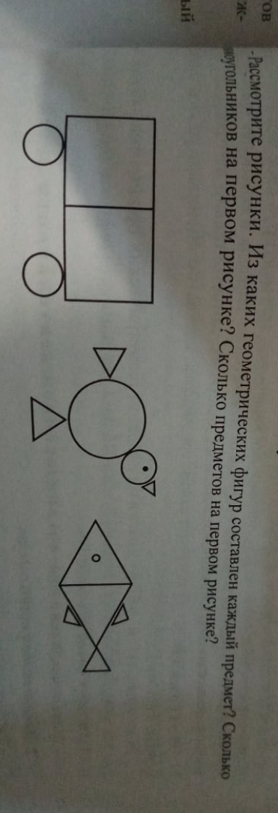

Лепка
Задание
Слепите с ребенком поделку из пластилина на тему «Посуда для Федоры» из произведения «Федорино горе»
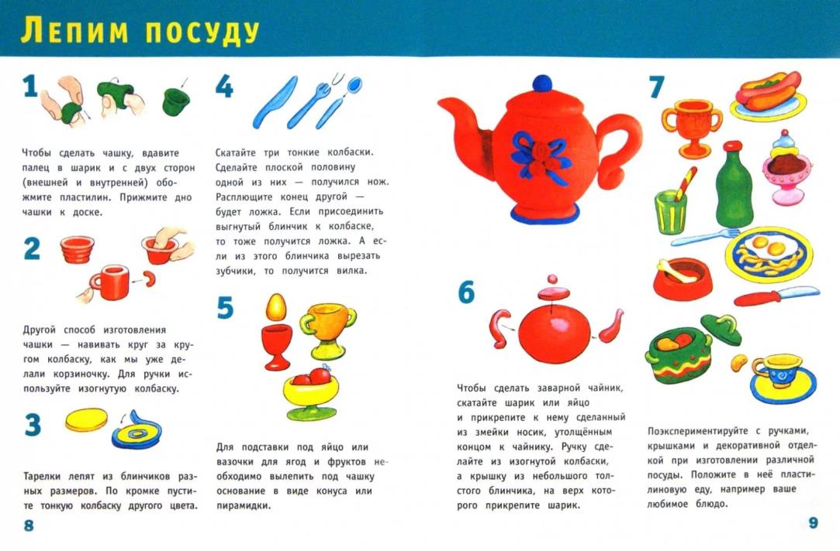
Рисование
Задание
Поэтапное рисование «Мой щенок»
